附件3

交通路线图

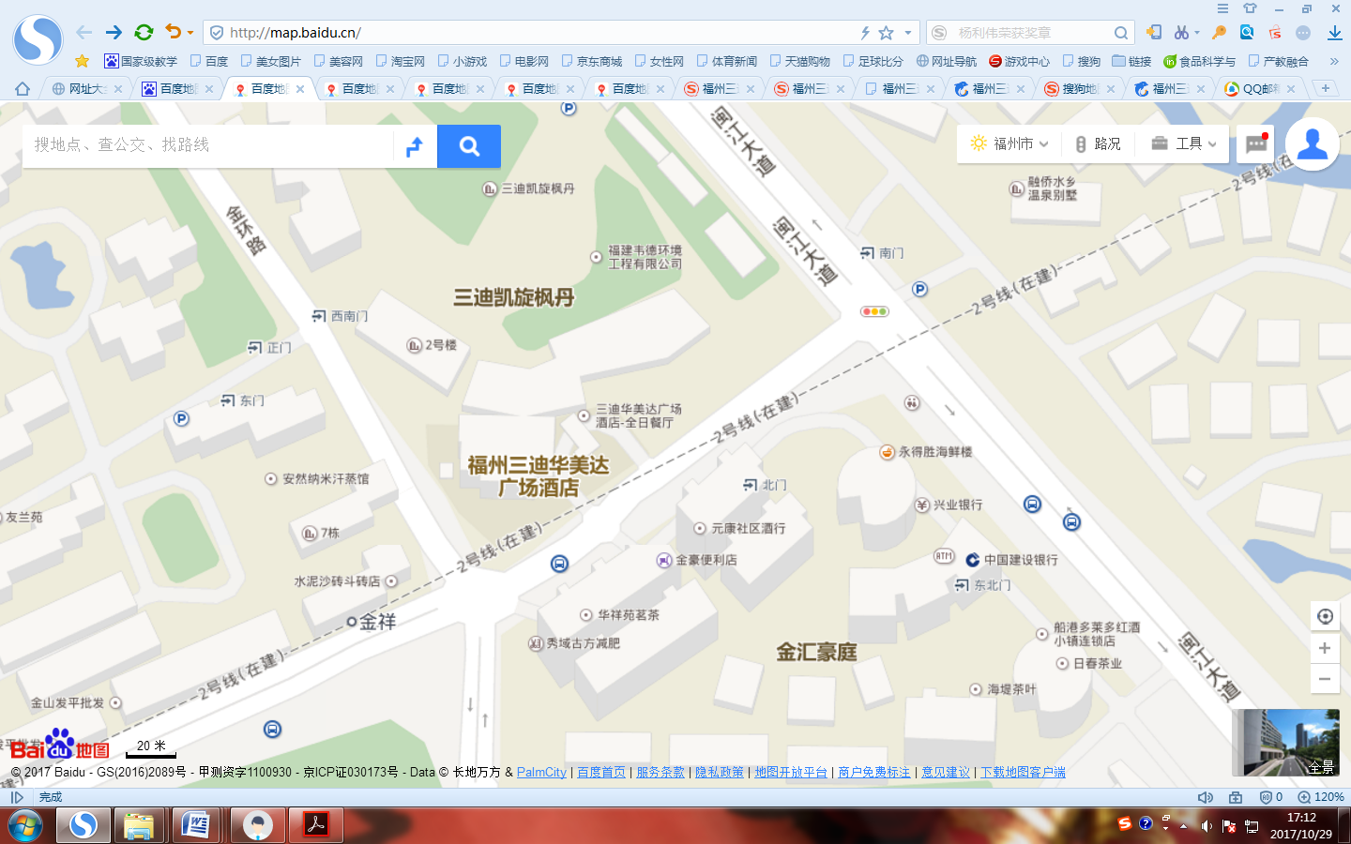

乘车路线：

1、福州火车南站至酒店

福州火车南站—西出站口乘地铁1号线，到**三叉街站**B出口，往前步行约２０米在**六一南三叉街口站**换乘85路公交车至**建新站**下车，往前步行150米左右，到金祥路口（Ｔ字型）过马路即到酒店位置。

2、福州火车（北）站至酒店

福州火车（北）站—南广场出口乘地铁1号线，到**三叉街站**B出口，往前步行约２０米在**六一南三叉街口站**换乘85路公交车至**建新站**下车，往前步行150米左右，到金祥路口（Ｔ字型）过马路即到酒店位置。

3、福州长乐国际机场至酒店

路线一：机场国内出口对面：“旅游咨询登记”处，乘坐“元翼龙旅游”专线。（可线上或线下买票，到旅游咨询台领取票据。票价５０元，车程１小时左右，咨询电话：18120807778）

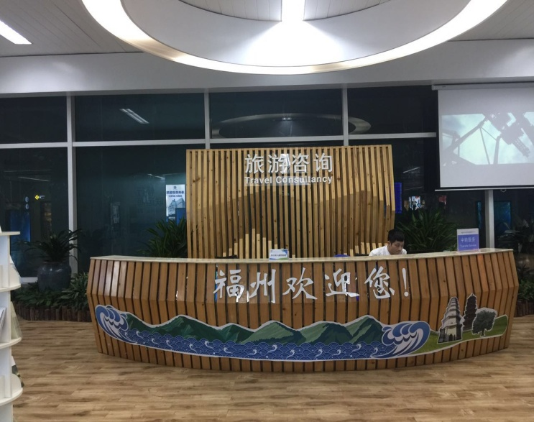 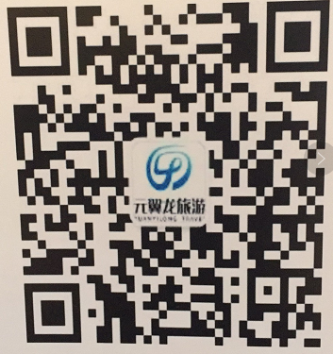

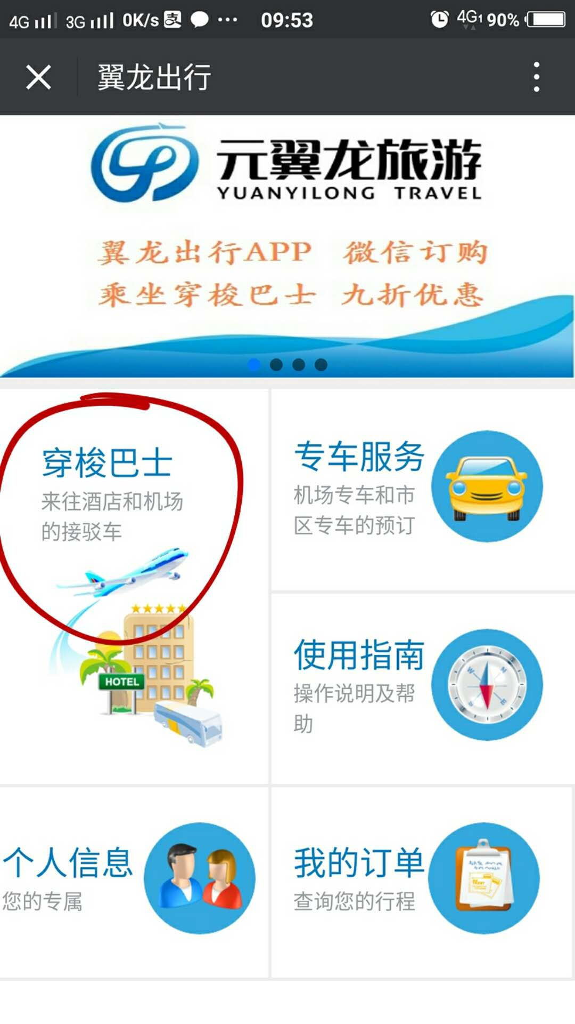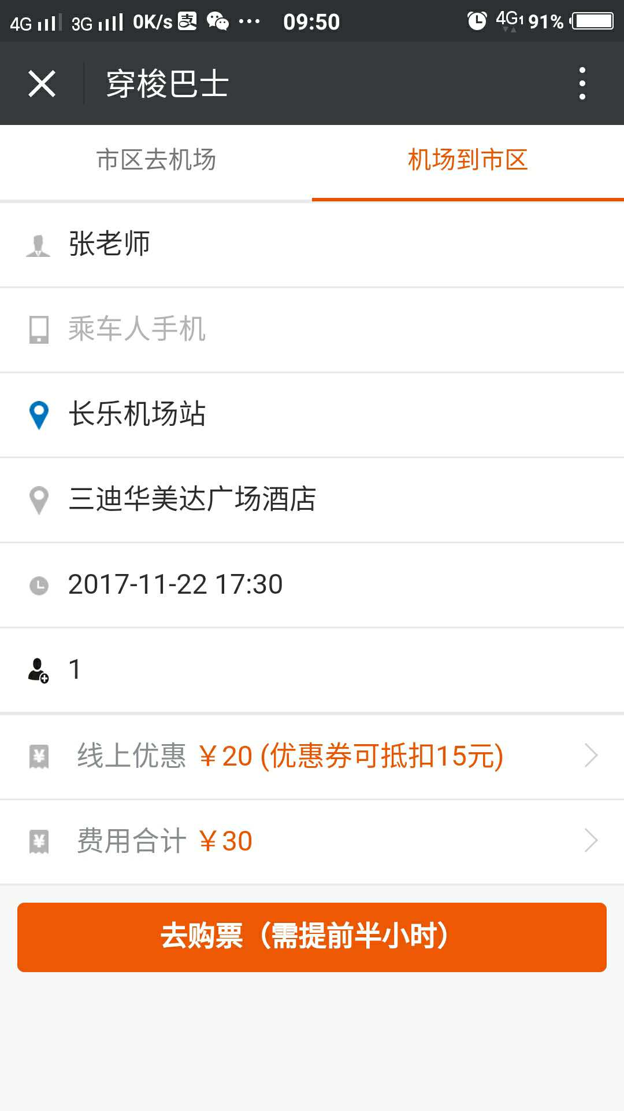

路线二：乘坐长乐国际机场候机楼站——仓山万达广场站的机场大巴专线（车程约60分钟；票价约30元），下车后可以乘坐的士至酒店（路程约3公里，票价约10元）

路线三：乘坐长乐国际机场候机楼站**——**[阿波罗](http://hotels.ctrip.com/hotel/481593.html#ctm_ref=gs_290102_1567511_164_hod481593_l)大酒店的空港快线（车程约50分钟；票价约25元），下车后乘坐的士至酒店（路程约7公里，票价约30元）。